V2 – Ninhydrintest
Dieser Versuch besteht aus zwei Arbeitsschritten. Zuerst erfolgt das Herstellen von Lösungen aus eiweißhaltigen Lebensmitteln. Anschließend werden diese Lösungen mit dem Ninhydrintest untersucht, dabei wird Wasser als Blindprobe verwendet.
Gefahrenstoffe
Ninhydrin | H: 302-319-315-335 | P: 261-305+351+338

Materialien: Bunsenbrenner mit Dreifuß und Gitternetz, Wasserbad, 4 farblich markierte Reagenzgläser mit Reagenzglasgestell, Bechergläser, Erlenmayerkolben, Pipette, Spatel, Messer, Kartoffelreibe
Chemikalien: Ninhydrin, Lebensmittel (Ei, Käse, Kartoffel,…)
Durchführung: Mit Hilfe des Messers und der Kartoffelreibe werden die Lebensmittel, wenn nötig, zu einem Brei verarbeitet und in jeweils einem Becherglas in Wasser gelöst. Das Ei wird getrennt und das Eiklar mit Wasser verrührt. Die zubereiteten Lösungen werden nun in markierte und somit unterscheidbare Reagenzgläser gegeben, sodass die Gläser etwa zu einem Viertel gefüllt sind. Zum Vergleich wird ein Reagenzglas auch zu einem Viertel mit Wasser gefüllt.
In die verschiedenen Reagenzgläser wird nun mit einer Pipette die 1%-ige Ninhydrinlösung gegeben. Die Menge an Ninhydrinlösung sollte dabei in etwa der Menge an Lebensmittellösung entsprechen.
Anschließend werden die Reagenzgläser für etwa 2 Minuten in ein siedendes Wasserbad gestellt.
Beobachtung: Die klaren Lösungen von Ei, Käse und Kartoffel trüben sich. Das mit Ninhydrinlösung versetzte Wasser trübt sich nicht.
Deutung: Die Proteine bzw. Aminosäuren des Eiweißes der entsprechenden Lebensmittel reagieren mit dem Ninhydrin und bilden einen Niederschlag.
Eine mögliche Vereinfachung für die Schüler wäre, dass man Proteine als Baustoffe des Eiweißes bezeichnet und dass diese Baustoffe mit dem Ninhydrin zu einem neuen Stoff reagieren, der die Eiweißlösung trübt.
Literatur: H. Keune und M. Just, Chemische Schulexperimente Band 2, Cornelsen Verlag, 2009
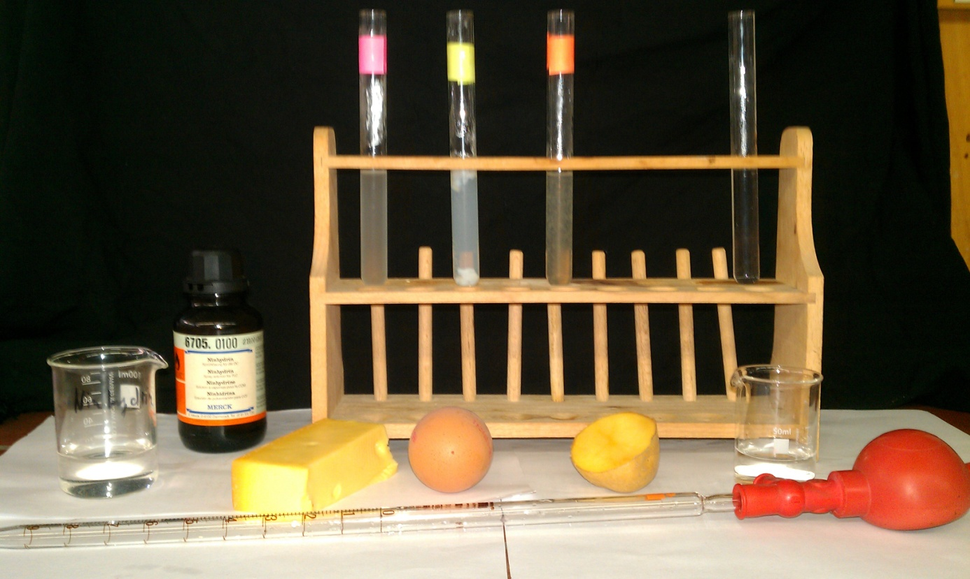
Abbildung 2 – Lebensmittellösungen mit Ninhydrinlösung versetzt

